Oznanila  LIBELIČE – SV. MARTIN  32. teden 2025 – VELIKI SRPAN |  | 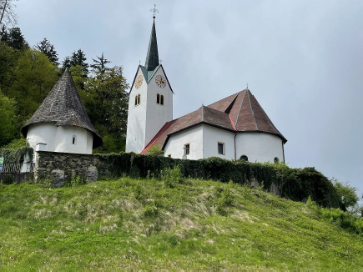  mali sdrpan
NEDELJA  3. avgust | 18. nedelja med letom,  Lidija, spokornica | 08:00 za + brata Pavla, starše: Bogomirja in  Marijo Knez ter za vse pri hiši  pomrle v Libeličah  08:00 Dravograd - Igor  10:00 Sv. trije križi –(ozvo.) Franček , na Ojstrici  10:00 Ožbolt - / Igor/
PONEDELJEK  4. avgust | Janez Vikanej, duho.  Tertulin, mučenec | 18:00 po namenu v Črnečah
TOREK  5. avgust | Marija Snežna - Nives;  Ožbolt, mučenec | 12:15 zz mm Dravograd  18:00 po namenu v Črnečah
SREDA  6. avgust | Jezusova spremenitev  na gori | 18:00 po namenu v Črnečah
ČETRTEK  7. avgust | Kajetan, duhovnik  Sikst II., papež | 18:00 po namenu v Črnečah
PETEK  8. avgust | Dominik, ustanovitelj.  dominikancev | 09:00 po namenu pri Sv. Križu
SOBOTA  9. avgust | Terezija Benedikta -  Edith Stein, redovnica | 18:00 sobotna nedeljska maša - za + Lenko Mumel in  vse + Kolarjeve /Betka in Jože Pšeničnik/ Franček  Libeliče  18:30 sobotna nedeljska maša – v Dravogradu
NEDELJA  10. avgust | 19. nedelja med letom,  Lovrenc, diakon,  mučenec | 08:00 Šentjanž /Igor/  08:00 Dravograd - /Franček/  10:00 Ojstrica /Franček/  10:00 lepa nedelja na Lorenzenbergu / Igor/
Dandanes lahko nekdo poseduje ogromno materialnih dobrin pa
kljub temu živi mizerno življenje. Pa ne samo to, ampak lahko ravno zaradi bogastva zgreši cilj življenja.
»Nečimrnost čez nečimrnost, vse je nečimrnost!« S tem je pridigar želel reči, da so naši človeški uspehi, bogastvo, slava - minljivi kot pleve v vetru. Edino, kar ostane in ima vrednost, je tisto, kar smo pred Bogom.
Ali smo dovolj modri in znamo v življenju iskati tiste trajne vrednote, ki imajo trajno vrednost?!
Odgovarja: Franc Kraner, žpk – sodelavec, tel.: 051685734, e-mail: franc.kraner@rkc.si.
Naročniki mašnih namenov se strinjajo z objavo v tiskanih oznanilih in oznanilih na spletu ter oglasni deski.

